Гуманитарный проект
Государственное учреждение «Кобринский территориальный центр социального обслуживания населения»
«Художественная мастерская «Песочная графика»
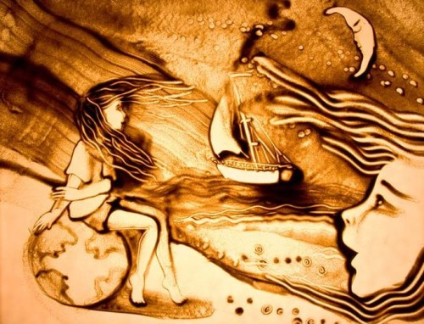

Наименование проекта: | «Художественная мастерская «Песочная графика»  - для людей с инвалидностью, посещающих отделение социальной реабилитации, абилитации инвалидов и дневного пребывания граждан пожилого возраста.
Срок реализации проекта: | 2023-2024
Организация-заявитель, предлагающая проект: | Государственное учреждение «Кобринский территориальный центр социального обслуживания населения»
Цель проекта: | Создание художественной мастерской «Песочная графика» в отделении социальной реабилитации, абилитации инвалидов и дневного пребывания граждан пожилого возраста.
Задачи, планируемые к выполнению в рамках реализации проекта: | Преимущества рисования песком:  рисование картин песком успокаивает, координация движений становится лучше, развивается моторика рук;  наиболее простой способ уверенно владеть левой и правой рукой, это как раз и есть рисование песком, поскольку при рисовании задействуют обе руки одновременно;  для творческого развития такой вид искусства полезен, поскольку развивает образное мышление;  двойное удовольствие дарит рисование под музыку — ее специально подбирают, создавая медитирующий фон.
Целевая группа: | Люди с инвалидностью
Краткое описание мероприятий в рамках проекта: | - закупка материалов и оборудования для мастерской;  - подготовка зоны для творчества;  - занятия творчеством в мастерской.
Общий объем финансирования (в долларах США): | 2 000
Источник финансирования | Объем финансирования  (в долларах США)
Средства донора | 1 800
Софинансирование | 200
Место реализации проекта: | Брестская область, г. Кобрин, «Кобринский территориальный центр социального обслуживания населения» ул. Настасича, 31; ул. Николаева, д.10
Контактное лицо: | Мендель Татьяна Петровна  Специалист по социальной работе отделения социальной реабилитации, абилитации инвалидов и дневного пребывания для инвалидов и граждан пожилого возраста Кобринского территориального центра социального обслуживания населения  +375164245825  +37529 200 84 14  otdelenie.2017@yandex.ru

Humanitarian project
State Institution «Kobrin Territorial Center
for Social Services to the Population»
«Art workshop «Sand graphics»

Name of the project: | «Art workshop «Sand graphics»  - for people with disabilities visiting the Department of Social Rehabilitation, Habilitation of the Disabled and Day Care of Elderly Citizens.
Project implementation period: | 2023-2024
Applicant organization proposing the project: | State Institution «Kobrin Territorial Center for Social Services for the Population»
Purpose of the project: | Creation of an art workshop «Sand Graphics» in the Department of Social Rehabilitation, Habilitation of the Disabled and Day Stay of Elderly Citizens.
Tasks planned for implementation within the framework of the project: | Benefits of sand painting:  drawing pictures with sand calms, coordination of movements becomes better, hand motor skills develop;  the easiest way to confidently control the left and right hand is just sand painting, since both hands are used at the same time when drawing;  for creative development, this kind of art is useful, because it develops figurative thinking;  drawing to music gives double pleasure - it is specially selected, creating a meditating background.
Target group: | People with disabilities
Brief description of activities within the framework of the project: | - purchase of materials and equipment for the workshop;  - preparation of a zone for creativity;  - creative work in the workshop.
Total amount of financing (in USD): | 2000
Source of financing | Funding volume (in USD)
Donor funds | 1 800
Co-financing | 200
Location of the project: | Brest region, Kobrin, «Kobrin territorial center of social services for the population» st. Nastasicha, 31; st. Nikolaeva, 10
Contact person: | Mendel Tatyana Petrovna  Social Work Specialist of the Department of Social Rehabilitation, Habilitation of the Disabled and Day Stay for the Disabled and Elderly Citizens of the Kobrin Territorial Center for Social Services for the Population  +375164245825  +37529 200 84 14  otdelenie.2017@yandex.ru

